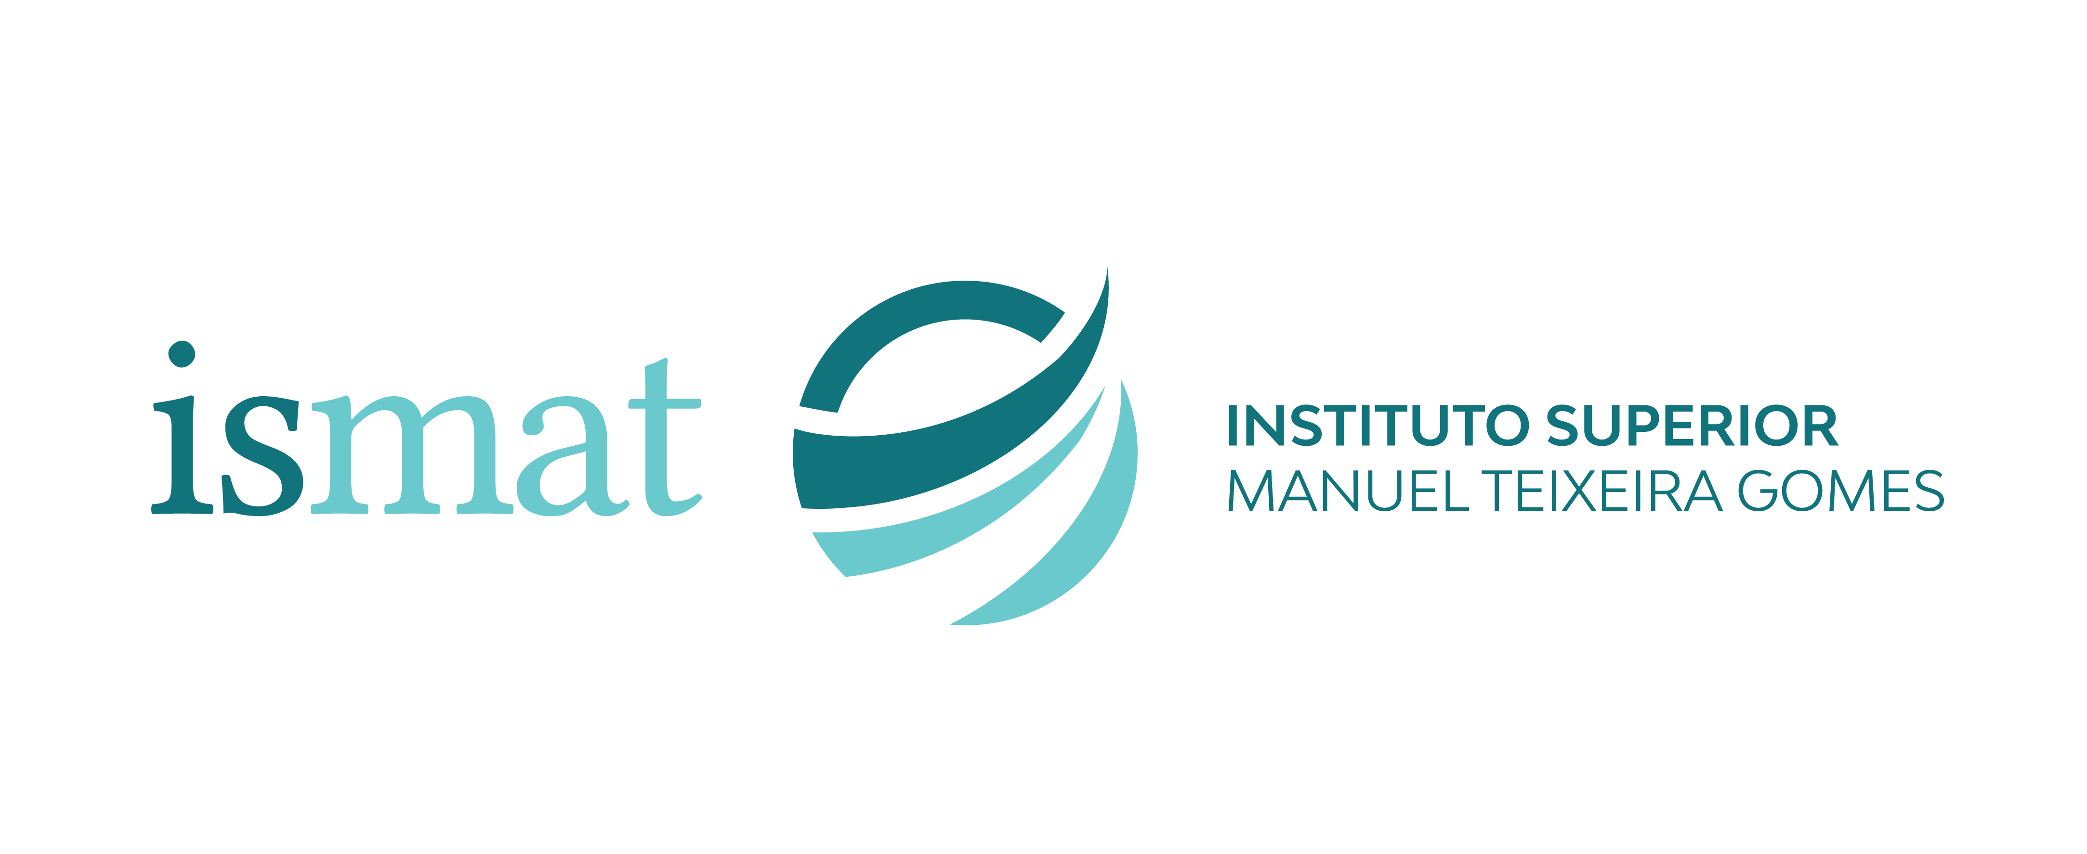

ISMAT OPEN DAYS na Programação do Março Jovem

Durante todo o mês de Março, o ISMAT – Instituto Superior Manuel Teixeira Gomes abre as portas e o conhecimento à comunidade.

Pessoas individuais, grupos, turmas, escolas, empresas, todos poderão usufruir de um programa alargado e integrado no Março Jovem de Portimão.

Na página dedicada ao ISMAT OPEN DAYS pode encontrar-se uma vasta programação nas áreas de Comunicação, Arquitetura e Design, de Educação Física e Desporto, de Direito, de Tecnologias da Informação, da Psicologia e das Ciências Económicas e da Empresa, mostrando que os nossos diretores de licenciaturas estão comprometidos com o crescimento dos cursos, apostando em docentes qualificados e na atualização dos conteúdos lecionados.

Já no dia 11 de março pode aprender a programar num workshop às 12h00, melhorar o seu currículo às 15h00, e visitar a Feira de Emprego e Empreendedorismo do ISMAT entre as 17h00 e as 22h00.

No dia 18 poderá assistir à simulação de um julgamento às 14h00 ou fazer um workshop de “Design, comunicação, espaço e eletrônica” que propõe repensar o papel do Design e da Arquitetura. Nos últimos dias do mês, de 22 a 29, terá a oportunidade de participar nas propostas de Psicologia, como o workshop de “Primeiros Socorros Psicológicos” ou o simpósio de “Promoção do desenvolvimento pessoal ao longo da vida”, e nas propostas das Ciências Económicas e da Empresa, como o workshop de Empreendedorismo.
Conheça mais sobre esta programação e inscreva-se individualmente ou coletivamente em diaaberto.ismat.pt/

Mais informação: EMAIL margarida.farinha@ismat.pt TEL 925982440

